Муниципальное бюджетное дошкольное образовательное учреждение
детский сад № 8 «Звездочка»

Сценарий казачьего праздника
в средней дошкольной группе

Подготовила: воспитатель Науменко Н.В.
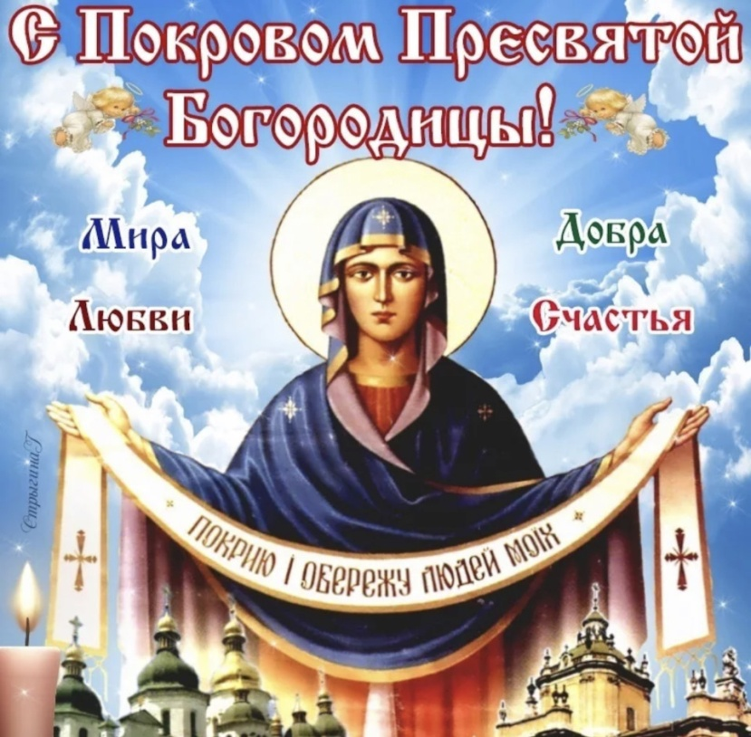

2023
ст. Егорлыкская

Цель: Формирование духовно-нравственной культуры дошкольника на основе отечественных и православных традиций.
Задачи:
Обучающие:
— приобщение детей к традиционным для православной России духовно-нравственным ценностям,
— формировать внутренний мир ребенка на основе эмоционального и смыслового отклика, вызванного театральным представлением,
Развивающие:
-познакомить с праздником Покрова Пресвятой Богородицы, народной традиции обращения о заступничестве к Богородице.
— пополнить словарный запас детей словами: Покров, омофор.
-разучить песни, игры, хороводы
Воспитательные:
— воспитывать познавательный интерес к истории возникновения одного из главных православных праздников в году.
— воспитывать отзывчивость, доброту, милосердие, уважение к старшим.

Ход праздника
Под музыку группы «Ой, при лужку при лужке» дети заходят в зал и становятся полукругом.
Казачка:
Здравствуйте люди добрые. Гости, дорогие!
Вам ли сегодня по домам сидеть,
Да в окно глядеть,
Грустить да печалиться!
Рады вас видеть у себя в гостях.
В нашей горнице дома русского!
Здесь для вас гостей дорогих
Будет праздник большой,
Праздник радостный.
По православному «Покров» называется.
Будем веселиться, да радоваться.
Дети читают стихи
- А на Покров природа отдыхает
И словно чуда ждёт и тихо засыпает.
И ночь своим крылом всю Землю накрывает,
Хорошим, добрым, мягким сном просторы наполняет.

И всё вокруг становится другое,
Всё новое, спокойное, родное.
И тишина стоит над русскими полями,
И Благодать Небес сегодня будет с нами.
Казачка:
Это самый главный праздник осени. К этому времени уже все поля и огороды убраны. Запасы на зиму прибраны. Дома к зиме подготовлены.Октябрь – осенний месяц, но не раз удивлял он в этот день людей обилием выпавшего снега и крепким морозцем. А за окошком осень грустит. Не навсегда ведь время её.
Дети читают стихи про Осень
3.По лесным тропинкам
Ходит, бродит Осень.
Сколько свежих листьев
У зелёных сосен!

4.Убран хлеб, и тише стало,
Жарко дышат закрома,
Поле спит, оно устало
Приближается зима.

5.Ждем тебя мы целый год
Скоро ль Осень подойдет –
Урожай большой, цветы
Очень много красоты!

6.Наступила осень,
Пожелтел наш сад.
Листья на берёзе
Золотом горят.
Не слыхать весёлых
Песен соловья.
Улетели птицы
В дальние края.

Песня "Осень"
Казачка: Пришел к нам октябрь-батюшка. Принес с собой наш любимый праздник – Покров Богородицы.
Выходят дети.
Ребенок7 :
Вот так чудо-чудеса
Пожелтели все леса
Время сказочных даров
Будем праздновать Покров
Ребенок 8:
По осенним седым облакам
Вошла Богородица в храм.
На колени Она опустилась,
Перед образом Сына молилась.
И над всеми, кто верить готов,
Распростерла она свой покров.

Ребенок 9
От всего на свете злого
Лес и поле, и дома –
Покрывает все Покровом
Богородица сама.
Ребенок 10
Здравствуй, праздник долгожданный!
Встреча осени с зимой!
Для всех нас такой, желанный.
Добрый день, Святой Покров!

Казачка: - Осень лето провожала по лесной тропинке,
Листопадом разбросала листья из корзинки.
Налетел проказник - ветер, веточки качая,
И танцуют листья танец, лето, вспоминая.
Дети исполняют танец «Льётся дождик золотой…»
Дети садятся на стулья.
Казачка: Посидим рядком, да погутарим ладком о празднике казачьем «Осенние Покрова» А вы знаете, казачата, что это за праздник такой?
Давным-давно это было. Молились как-то люди в церкви. И вдруг, озарилась она светом. Подняли люди головы к небу и увидели Божью Матерь. Сняла она со своей головы белый платок и махнула им, благословляя молящихся людей. Она как бы закрыла своим покровом от бед и несчастий.
И в это время пошел сильный снег, покрывший всю землю. И сделался тут переход от осени к зиме. С тех пор этот день стал почитаем на Руси, а в церкви так и называется – Покров.
В октябре, в октябре
Дела много на дворе:
Надо овощи убрать
И припасы запасать.
Песня- игра «ЕСТЬ У НАС ОГОРОД »
Казачка : В стародавние времена, когда заканчивались полевые работы: собран урожай -люди собирались на посиделки. Где веселились, пели песни и проводили время за любимым рукоделием. То песню запоют, то плясать пойдут, то играть начнут, то шуткой перебросятся.
Будет дождик тихо лить
Будут листья сверху падать.
Только грусти не ведать
Нам пора уже играть.
И сейчас игра такая,
Очень даже не простая,
Вам ребята вместе нужно.
Казачий курень построить дружно.
Игра « Курень». В разных концах зала ставятся три-четыре стула, на которых лежат шали. Дети образуют вокруг стульчиков круги по пять-десять человек. Под весёлую музыку дети пляшут врассыпную по всему залу. С окончанием музыки бегут к своим стульям, берут шаль за концы и растягивают её вытянутыми над головой руками, делают крышу.
Ведущий
Любо, казачата!
А теперь для интересу
Будет новая игра,
В круг вставайте, детвора.
Игра Шарф-Покров.
Ведущий. Когда вы услышите веселую музыку, хлопайте в ладоши (звучит веселая музыка). А если звучит грустная музыка поднимите руки попросите «Шарф – покров помоги». (ведущая раскрывает большой шарф и проносит его над ребятами.).
Ведущий: На Покров пекли блины из новой муки! Конопатили избы, утепляли окна и говорили (вместе) «Батюшка Покров! Покрой нашу избу теплом, а хозяина добром! О чём ещё просили Покров сейчас нам расскажут ребята.
Ребенок 11:
Этот добрый, светлый праздник радостно встречаем
И Покров великий праздник славим-величаем!
Ребенок 12:
Просим батюшка — Покров
Защити наш дом и кров
От горести, ненастья,
от бедности, несчастья.
Ребенок 13:
Просим батюшка — Покров
Дай нам счастья, радости,
веселья, да сладости

Казачка:
А теперь, ребятки, слушайте загадки
- Что удобней для ноги: туфли или… /сапоги/
Кому - плащ, кому -тужурка, казаку–казачья…. / бурка /
- Ну, а если командир, полагается … /мундир/
В ножнах спит, а не в постели.
Как огонь, горит на деле.
И надёжна, и остра.
Казаку в бою - сестра. /шашка, сабля/
- Голове не будет страха, есть на ней … /папаха/
Собирайся, детвора, ждёт казачья вас игра!
Игра «Папаха»
Играющие становятся в круг. По сигналу по кругу передается папаха и проговариваются слова:
Ты лети, лети папаха, ты лети, лети вперед,
У кого в руках папаха, тот на круг нехай идет!
(У кого шапка остается в руках, выходит в центр и танцует.)
Ведущая: Ребята, а вы знаете, кто для казака друг верный?
- Он, как ветер, как огонь.
Лучший друг – любимый…. /конь/
Казак с конем и днем, и ночью. Казак без коня кругом сирота.
Ведущая: Сейчас мы посмотрим, как наши казачата со своими лошадями справятся.
Игра «Напои коня»
Казачка:
Я вас с Покровом, друзья, поздравляю.
Счастья, здоровья, любви вам желаю.
Пусть Богородица всех вас спасает,
Покровом Святым от невзгод защищает!
Пусть в вашем доме всё будет спокойно.
Живите легко вы, красиво, достойно!
Ведущая:
На Покров говорили: Батюшка покров! Покрой землю снежком попышнее, а детишек покрывалом потеплее. Вот и мы сегодня хотим укрыть вас всех покрывалом.
(Под музыку дети собираются в круг, присаживаются в центре, а воспитатели укрывают их покрывалом).
Чтоб вы не болели, крепли, здоровели!
Чтобы беды обходили стороной, пусть защищает вас Покров мой!

Дети становятся в полукруг. Ребенок с караваем выходит в центр.
Заветы старины в семье казачьей
Хранились свято испокон веков.
Обычай хлебосольства куреней богатых
Прославил Край родных отцов!

Праздник окончен, в группе ребята отведали каравай!

